PB DE GEOGRAFIA

1/4
Nota

UNIDADE:_
PROFESSOR: 3º BIMESTRE/2010

ALUNO(A):
Nº

TURMA: 1º ano Ensino Fundamental DATA: _ /_ /
Total: 100 pontos
A T E N Ç Ã O
 Preencha o cabeçalho de todas as páginas de sua prova.
 Não utilize corretor líquido e máquina de calcular.
 Evite pedir material emprestado durante a prova.
 Evite falar ou fazer barulho durante a prova, pois poderá atrapalhar seus amigos.
 Tenha capricho com sua letra.
Faça a prova com calma, pensando bem antes de responder as questões. Não se esqueça de revê-las, antes de entregá-la.

As mudanças de tempo acontecem durante todo o ano e temos que estar preparados com roupas adequadas de acordo com cada clima.

Questão 01: (15 pontos / 5 cada)

- 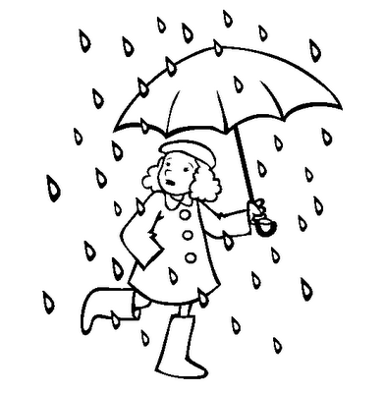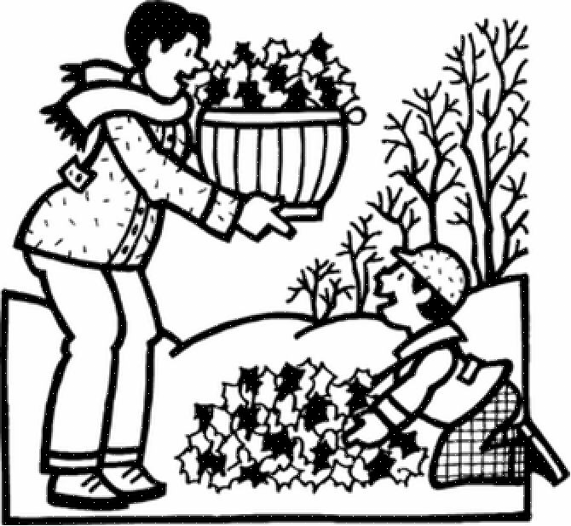Ir a praia é muito bom! Observe bem as imagens abaixo e risque o clima mais apropriado para ir à praia:

Chuva 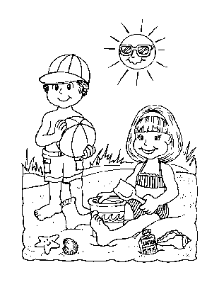 Frio

Calor

E para que possamos acompanhar as mudanças climáticas com saúde, é necessário o uso de roupas adequadas a cada clima.

Questão 02: (15 pontos / 3 cada)

- Das opções abaixo envolva as que você usaria num dia bem frio:

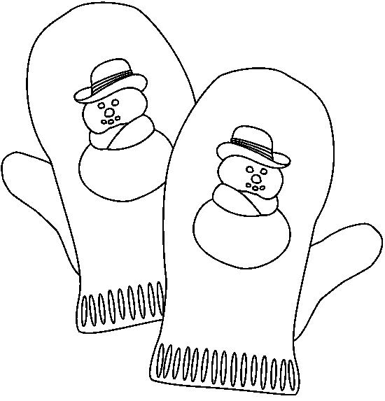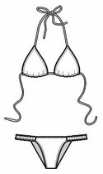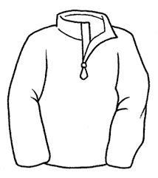

Casaco Biquíni Luvas

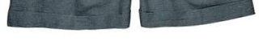Short Cachecol

Existem atividades que são mais gostosas de serem realizadas de acordo com cada clima!

Questão 03: (10 pontos / 5 cada)

- Agora com muita atenção ligue corretamente:

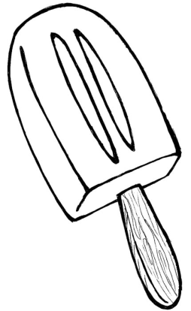

Picolé Sopa

  - Frio • Calor

A chuva é muito boa para a natureza e para refrescar os dias de sol forte, mas precisamos nos preocupar mais com as enchentes provocadas pelo lixo jogado nas ruas.

Questão 04: (15 pontos)

- Para que nossa cidade não sofra com as enchentes marque um ( X ) na atitude certa:
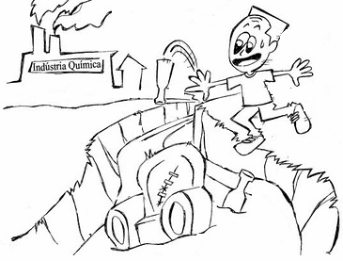

Lixo na lixeira Lixo no rio

Já reparou como o céu é escuro e as estrelas são tão brilhantes?

Questão 05: (15 pontos / 5 cada)

- Pinte o que você vê no céu durante o dia:

Estrelas Sol Lua

Questão 06: (20 pontos)

- Observe com muita atenção as imagens abaixo e escreva no quadro ao lado o nome do astro que não tem luz própria:

Lua

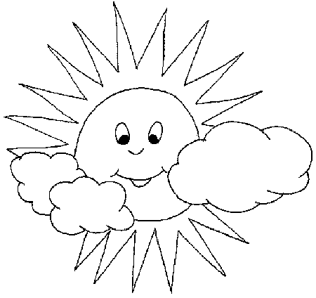

Sol

Questão 07: (10 pontos)

- Agora com muita atenção desenhe no espaço abaixo um astro que possui luz própria:

